SOLARENERGIE
In vielleicht 60 Jahren sind die Vorräte der herkömmlichen fossilen Energieträger wie Erdöl, Erdgas oder Kohle auf der Erde erschöpft bzw. ist deren Abbau nicht mehr rentabel. Zudem belasten diese Energieträger durch deren Verbrennung die Umwelt extrem. Angesichts des Klimawandels auf der Erde ist es an der Zeit, recht schnell über Alternativen nachzudenken, auch wenn einige Konzerne daran eher wenig interessiert sind.

Nachdenken über Solarenergie 1
Sonnenenergie 3
Fotovoltaik [Photovoltaik] 4
Wasserstofferzeugung mittels Solarenergie 7
Solarthermie – Wärmeerzeugung mittels Sonnenenergie 8
Solarenergie für Afrika 9
Lexikon einiger Fachbegriffe 10
Quellenangaben und Hinweise 12

Nachdenken über Solarenergie

Zukunft der Solarenergie
Während z.B. das Erdöl auf der Erde in naher Zukunft verbraucht sein wird, machen sich inzwischen viele Menschen Gedanken darüber, wie man Energie erzeugen kann, ohne auf wertvolle Ressourcen der Erde zurückgreifen zu müssen und ohne unsere Umwelt zu zerstören.
Was liegt da näher, als sich die Energie der Sonne nutzbar zu machen. Die Sonne entstand vor etwa 5 Milliarden Jahren und man nimmt an, dass sie noch weitere 5 Milliarden Jahre leuchten wird.

Regenerative Energiequellen
u.a. die Solarenergie [z.B. Fotovoltaik sowie auch in Kombination mit der Wasserstofferzeugung], Wasserkraft [inklusive Gezeitenkraft], Windkraft, Geothermie [Erdwärme] und Bioenergie aus Biomasse bzw. Energiepflanzen

Wozu Fotovoltaik?
Ganz einfach: Energiegewinnung aus Sonnenenergie produziert keine schädlichen Treibhausgase wie z.B. Kohlenstoffdioxid [CO₂].
Bei der Herstellung von Solarzellen sind allerdings Energie und Rohstoffe notwendig – dabei wird auch ein wenig CO₂ emittiert.
Kohlenstoffdioxid-Emission
in Tonnen CO₂ pro 1 Billion Joule erzeugter Energie
Erdöl | Erdgas | Atomenergie | Solarenergie
96 | 74 | 16 | 2
Quelle: Ernst Klett Verlag GmbH Stuttgart 1999

Einsatzmöglichkeiten der Sonnenenergie
Sonnenenergie lässt sich einerseits in elektrische Energie mit Hilfe der Fotovoltaik [mittels Solarzellen] umwandeln und andererseits auch in Wärmeenergie mit Hilfe von Sonnenkollektoren [d.h. Erzeugung von heißem Wasser]
Solarzellen | Sonnenkollektoren
Erzeugung von elektrischer Energie | Erzeugung von Wärmeenergie
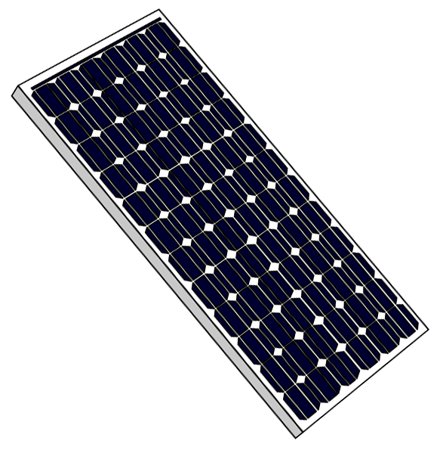 | 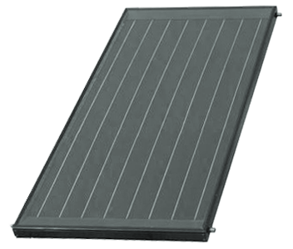
Fotovoltaik | Solarthermie

Zukunft der Solarenergie
2016 erzeugten Fotovoltaik-Anlagen in Deutschland 38,1 TWh Elektroenergie
Quelle: wikipedia.de [Photovoltaik in Deutschland]
allein in Sachsen gibt es [2018] knapp 41.200 Fotovoltaikanlagen, in Brandenburg fast 39.000 und in Nordrhein-Westfalen 265.000
Hier kannst Du mehr Zahlen für Dein Bundesland herausfinden:
https://www.foederal-erneuerbar.de
insgesamt existierten 2017 in Deutschland knapp 4 Millionen Anlagen für Solarstrom und Solarwärme [2012 waren es noch 1,3 Millionen]
der Anteil der Fotovoltaik am Gesamtstromverbrauch liegt in Deutschland bei 8% [2018] und wird 2020 dann vermutlich 10% erreichen
alle Fotovoltaikanlagen bei uns sparten 2018 Brennstoffkosten in Höhe von mehr als 1 Milliarde Euro ein
allein 2018 wurden 76.500 neue Anlagen in Deutschland installiert
Quelle: solarwirtschaft.de/presse/marktdaten.html

Primärenergie
Primärenergie sind solche Energiequellen, die ursprünglich in der Natur vorkommen
fossile Energien | regenerative Energien | Kernenergie
Kohle, Erdgas, Erdöl bzw. Heizöl | Biomasse, Windenergie, Solarenergie | Energie aus Kernspaltung und Kernfusion

Anteil der Solarenergie an der Energieerzeugung
Angaben in Prozent  derzeit [2019] beträgt der Anteil erneuerbarer Energien an der Energieerzeugung [Nettostromerzeugung in Kraftwerken] in Deutschland 46,8% – d.h. 53,2% aus nichterneuerbaren Energieträgern | 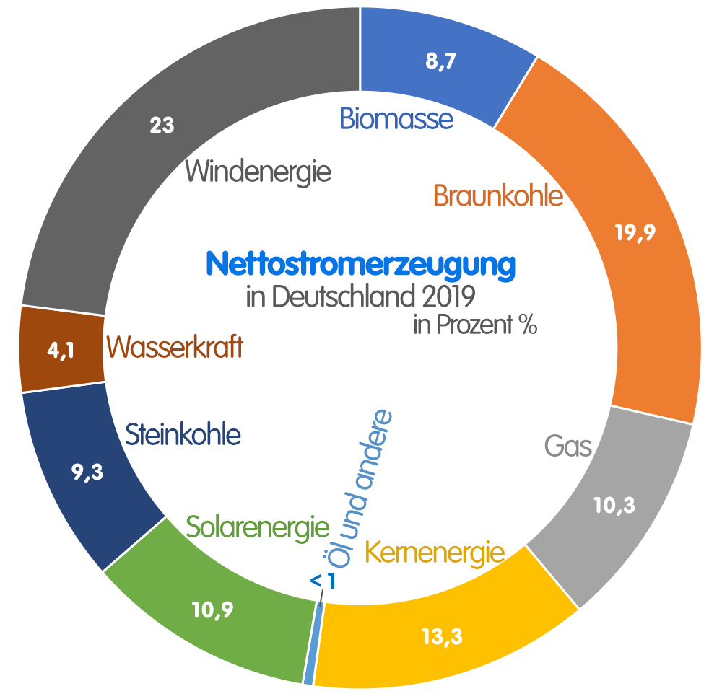
Wärmeerzeugung wurde hier nicht berücksichtigt
Quellen: umweltbundesamt.de/themen/klima-energie/erneuerbare-energien/erneuerbare-energien-in-zahlen#statusquo, energy-charts.de/index_de.htm, ise.fraunhofer.de

Energetische Zukunft
Steigender Energieverbrauch, Umweltzerstörung und Klimawandel zwingen sehr schnell zu Lösungen. Die Profitgier der Automobil- und Mineralölkonzerne lässt viele bereits vorhandene Konzepte teilweise im Dornröschenschlaf schlummern. Erste Ansätze zur Nutzung der Sonnenenergie gab es schließlich bereits in der Antike. Also ist Umdenken notwendig! Wasserstoff, Brennstoff- und Solarzellen haben dabei sicher die besten Zukunftschancen [E-Auto hin oder her]. Ergänzung findet dies durch Wasserkraft, geothermische sowie Aufwindkraftwerke, Windkraft, Energiegewinnung aus Biomasse [Bioabfällen] und anderes mehr.
Die beste Methode ist aber immer noch die: Energie einsparen.

Sonnenenergie
Solarenergie

Grundsätzliches
Energie der Sonnenstrahlung, die durch Kernfusion auf der der Sonne bei Temperaturen bis zu 5.500°C ständig entsteht

Kernfusion
jeweils 2 Atomkerne [hier Wasserstoff] verschmelzen zu einem größeren Atomkern [hier Helium]
dabei wird sehr viel Energie frei

Einige Nutzungsmöglichkeiten z.B.
- Sonnenkollektoren Wärmeerzeugung [Solarthermie]
- Solarzellen Elektroenergieerzeugung [Fotovoltaik]
- Solarkocher und Solaröfen Kochen und Heizen mit Sonnenenergie [siehe weiter unten]
- Sonnenwärmekraftwerke Elektroenergieerzeugung mittels Sonnenwärmeenergie und Wasserdampf
- Solarballons Auftrieb durch Wärme im Innern

Speicherung von Sonnenenergie
durch Umwandlung in andere Energieformen lässt sich Solarenergie auch speichern, beispielsweise...
- Solargasanlagen Umwandlung in synthetisches Erdgas
- Solarwasserstoffanlagen Nutzung der Solarenergie zur Elektrolyse von Wasser in Wasserstoff und Sauerstoff [siehe weiter unten]
- thermische Solaranlagen [Solarthermie] Wärmespeicherung z.B. in Form von heißem Wasser
- Akkumulatoren Aufladen von Akkus
- durch Fotosynthese in Pflanzen [also Biomasse]

Vorteile der Solarenergie
die Sonne ist Quelle und durch Fotosynthese in den Pflanzen auch Grundlage allen Lebens auf der Erde
ihre ungeheure Energie kann sich der Mensch angesichts allmählich zu Ende gehender fossiler Energieträger zu Nutze machen – Probleme wie Klimawandel, Treibhauseffekt und Umweltverschmutzung erfordern neue, umweltschonende Energiequellen; dazu zählen z.B. die Fotovoltaik sowie die Solarthermie

Fotovoltaik [Photovoltaik]

Aufbau von Fotovoltaik-Elementen
Halbleiterfotoelemente, die z.B. aus dünnen Scheiben von Siliciumkristallen [teilweise Abfälle aus der Chip-Produktion] bestehen, welche gezielt mit Fremdatomen versetzt [dotiert] sind

Bau und Arbeitsweise
- negative Dotierung Boratome z.B. nutzen zum Binden in das Kristall fremde Elektronen und sind daher negativ geladen [negativ dotiertes n-Silicium]
- positive Dotierung dadurch entstehen positiv geladene Elektronenlöcher, die wieder von anderen Elektronen gefüllt werden.- so wandern die Löcher sozusagen [positiv dotiertes p-Silicium]
- Größe monokristalline Solarzellen haben einen Durchmesser von bis zu 10 cm [ausreichend z.B. für den Betrieb eines Taschenrechners]
- Effektivität für eine nennenswerte Leistung muss man aber viele Solarzellen leitend verbinden
- Stromfluss durch Auftreffen von Sonnenstrahlen [Fotonen, Photonen] lösen sich negativ geladene Elektronen aus der Siliciumschicht; sie fließen auf eine Seite der Zelle, die sich negativ auflädt; auf der anderen Seite überwiegen dadurch positive Ladungen – verbindet man beide Seiten, so fließt ein Strom, der z.B. eine LED zum Leuchten bringt
- größte Stromausbeute bei Wellenlängen zwischen 600 und 900 nm des genutzten Lichtes

Ausführungen von Siliciumsolarzellen
monokristalline Solarzellen | polykristalline Solarzellen
besteht aus einem großen Siliciumkristall [hochrein] | besteht aus vielen kleinen Siliciumkristallen
hochwertig  teurer in der Herstellung  kaum Stromverluste | nicht so hochwertig  kostengünstige Massenproduktion  Stromverluste
es gibt noch andere Typen, die teilweise kein Silicium nutzen
Prinzip einer Solarzelle  Aufbau und Arbeitsweise einer einfachen Solarzelle aus Silicium | 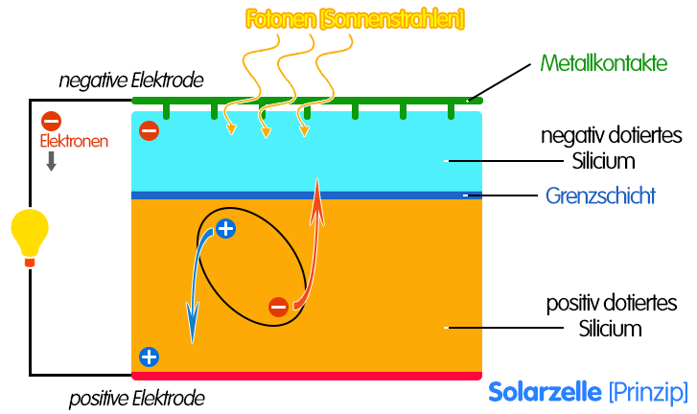

Solarmodul im Querschnitt
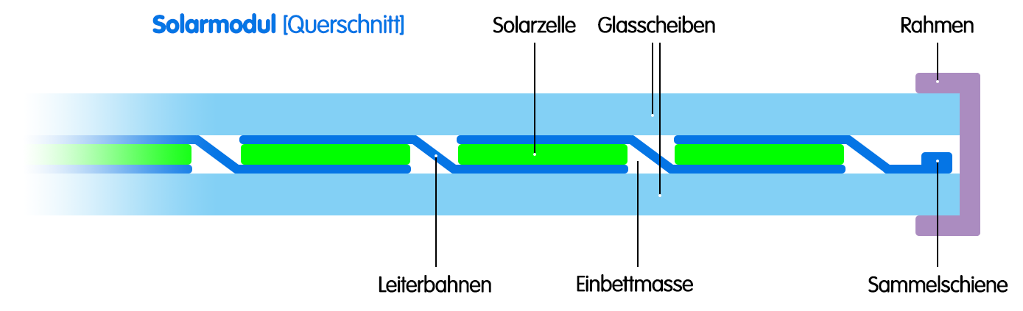

direkte Energieumwandlung
Sonnenenergie [elektromagnetische Wellen] in elektrische Energie

Effektivität von Solarzellen
Wirkungsgrad je nach Typ zwischen wenigen Prozent und ca. 25% [hochwertige monokristalline Anlage eher 10-22%, nicht so hochwertige Anlage aus polykristallinem Silicium 15-20%]
Öl- oder Kohlekraftwerk etwa 38%; Fotosynthese nur 2% Wirkungsgrad
Quelle: www.solaranlage-ratgeber.de/photovoltaik/photovoltaik-leistung/photovoltaik-ertrag-in-sommer-und-winter

nutzbare Leistung
eine Anlage bei uns liefert im Durchschnitt 1.000 kWh pro Quadratmeter Solarzellenfläche [im Sommer bis zu 1.900 kWh · m^{–2}, im Winter immer noch ca. 400 kWh · m^{–2}]
eine Anlage mit 10 m² erzeugt so z.B. bis zu 1.800 kWh im Jahr
Quelle: photovoltaiksolarstrom.com/photovoltaiklexikon/spektrum-solareinstrahlung/

Abhängigkeit der Leistung von Solarzellen
u.a. von geografischer Lage, Jahreszeit und Sonnenlichtintensität, Standort, Ausrichtung, Schatten, Modultyp und Wirkungsgrad, Anlagengröße, Neigungswinkel usw.

Lebensdauer von Solarzellen
im Lauf der Zeit nimmt die Leistung von kristallinen Solarzellen ab [nach 10 Jahren bringt sie noch ca. 90% Stromausbeute, nach 20 Jahren etwa 80%], so dass eine Fotovoltaikanlage etwa 30 Jahre effektiv arbeitet

Perspektive der Solarenergie
besonders in Regionen mit hoher Sinneneinstrahlung [z.B. Wüstengebiete in Afrika] und mit fehlendem Elektroenergiezugang bzw. Stromnetz [z.B. Urwalddörfer, Nomadensiedlungen, unzugängliche Gebiete] sind sie eine sehr geeignete umweltfreundliche Energiequelle
riesige Solarparks gibt es bislang schon in Afrika, kleinere Parks auch in unseren Breiten

einige Vorteile der Fotovoltaik
- umweltfreundlich [direkt keine Emissionen, allerdings indirekt bei der Herstellung der Solarzellen und -module]
- Silicium-Abfälle aus der Chip-Herstellung einsetzbar [z.B. für polykristalline Solarzellen]
- dezentral erzeugte Energie direkt am Verbrauchsort [kaum oder kein Energietransport nötig, daher keine Überlandleitungen erforderlich]
- Stromerzeugung mit Wärmegewinnung koppelbar

einige Nachteile der Fotovoltaik
- lichtabhängig und standortabhängig
- kann Energie nicht selbst speichern [man benötigt also zum Speichern zusätzlich einen Akkumulator oder wandelt die Energie in Wasserstoff um]
- Herstellung von Silicium erfordert viel Energie, hohe Herstellungskosten
- große Fläche für ausreichend Stromausbeute nötig

Einsatzgebiete der Fotovoltaik
- Erzeugung von elektrischem Strom
- in elektrischen Geräten einsetzbar [Solarlampen und -radios, Uhren, Taschenrechner, etc.]
- Solarfahrzeuge [z.B. Flugzeuge, Schiffe bzw. Boote]
- Messstationen, Parkscheinautomaten, Weidezäune
- Solarhäuser [z.B. Selbstversorgung von Einfamilienhäusern mit Elektroenergie; Nutzung freier Gebäudefassaden und -dächer]
- Solarkocher und Solaröfen [z.B. in Afrika für Dörfer ohne Stromanschluss]
- Solarkühlgeräte
- in der Weltraumtechnik ...

Wasserstofferzeugung mittels Solarenergie

Hintergrund
Sonnenenergie lässt sich dazu nutzen, um per Elektrolyse aus Wasser den Energieträger Wasserstoff herzustellen, der dann bei Energiebedarf wieder zu Wasser verbrannt werden kann
alternativ sind auch die effektiven Brennstoffzellen eine mögliche zukünftige Hauptenergiequelle, wodurch das direkte Verbrennen von Wasserstoff [also mit Flamme] so nicht erfolgt
lies dazu mehr auf unserer Seite Brennstoffzelle im Homepageteil Physik
Wasserstoffgewinnung durch Elektrolyse  mit Hilfe von Solarzellen kann man elektrische Energie in chemische Energie von Wasserstoff umwandeln; dadurch wird es möglich, Sonnenenergie zu speichern, da Wasserstoff ein umweltfreundlicher Energieträger ist  bei seiner Verbrennung entsteht lediglich Wasserdampf | 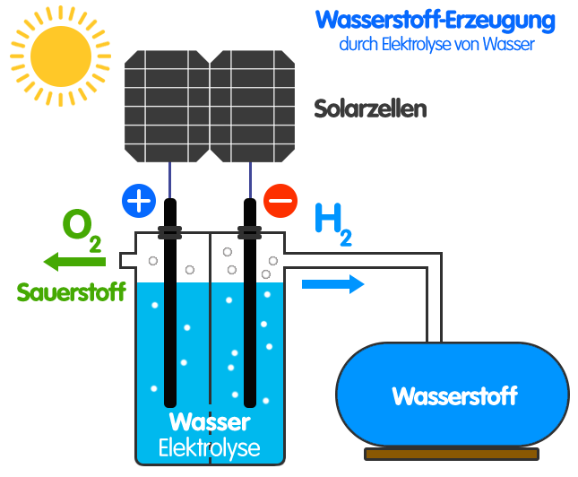

Energieumwandlung
Sonnenenergie in elektrische Energie, anschließend elektrische in chemische Energie

Einsatzgebiete des Wasserstoffs
- Wasserstoff eignet sich dann als Energieträger, indem er wieder zu Wasser verbrannt wird [dabei bildet sich kein Treibhausgas CO₂]; u.a. Einsatz in Kraftfahrzeugen mit Wasserstoff-Betankung (z.B. Brennstoffzellenfahrzeuge)
- als Energiespeicher-Möglichkeit in großen Wasserstofftanks
- Umwandlung des Wasserstoffs per Verbrennung in Elektroenergie möglich [umweltfreundliches Aufladen von Elektroautos]
- ungenutzte Sonnenenergie kann man in speicherbaren Wasserstoff umwandeln, der bei Bedarf verbraucht werden kann

Vorteile
Wasser ist in den Meeren ausreichend vorhanden
zudem entsteht beim Verbrennen wieder Wasser [Kreislaufeffekt]; Umweltfreundlichkeit

Nachteile
Wasserstoff muss in Druckgasbehältern aufbewahrt werden [Material- und Energieeinsatz nötig], wenn er effektiv gespeichert werden soll
Wasserstoff ist brennbar und damit im Gemisch mit Luft explosiv [erfordert Umgangsschutzmaßnahmen]

Solarthermie – Wärmeerzeugung mittels Sonnenenergie

Prinzip
durch Sonnenwärme wird in einem Röhrensystem eine Wärmeträger-Flüssigkeit erwärmt [über Pumpe bewegt] – diese wärmt dann Wasser auf

Nutzung
z.B. für Heizzwecke und die Warmwasserversorgung

Wärmegewinnung durch Sonnenenergie
ein Flach-Kollektor ist eine Möglichkeit, die Sonnenwärme auf die absorbierende Fläche [dunkel beschichteter Absorber] zu lenken, die dann den Wärmeträger in den dünnen Rohren aufwärmt | 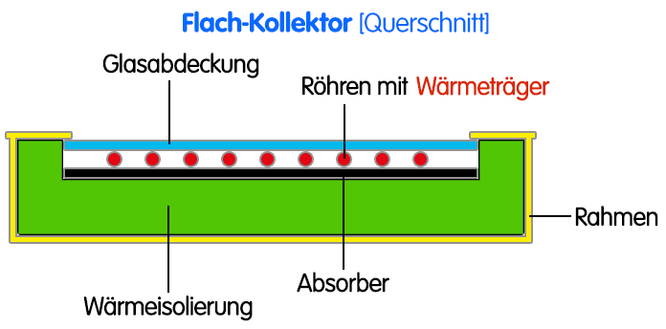
Wärmeträger ist ein Wasser-Propylenglykol-Gemisch [60:40]
dieses nimmt besser Wärme auf als Wasser allein [Siedetemperatur steigt auf 150°C] und schützt außerdem vor dem Einfrieren bei Frost die Anlagen arbeiten meist bei 80°C

Energieumwandlung
Sonnenenergie in thermische Energie

andere Sonnenkollektoren z.B.
- Vakuumröhren-Kollektoren zwischen den Röhren befindet sich ein Vakuum, dadurch gibt es viel weniger Wärmeverluste; Wärmeträger ist ein Wasser-Glykol-Gemisch
Glykol ist Ethan-1,2-diol; schau auf unsere Seite Alkohole im Bereich Chemie
- Parabolrinnen-Kollektoren lange Rinnen von Parabolspiegeln lenken die Sonnenwärme auf Röhren, in der sich die Wärmeträgerflüssigkeit befindet [Strahlenbündelung in einer Linie; Wärmeträger sind Öle, da hier eine Aufheizung auf bis zu 500°C erfolgen kann]
Parabolrinnen-Kollektor  ein Parabolspiegel ist ein gekrümmter Hohlspiegel, der hier meist als lange Rinne ausgeführt ist  Sonnenlicht wird im Brennpunkt des Parabolspiegels gebündelt; die Wärme wird auf den stabförmigen Kollektor mit der Wärmeträgerflüssigkeit gelenkt, die sich so erwärmt  Pumpen bewegen die Flüssigkeit zu einem Wärmeaustauscher, wo Wasser erwärmt werden kann  bei vielen Anlagen sind die Parabolrinnen beweglich [Elektromotor], um an den Stand der Sonne angepasst zu werden | 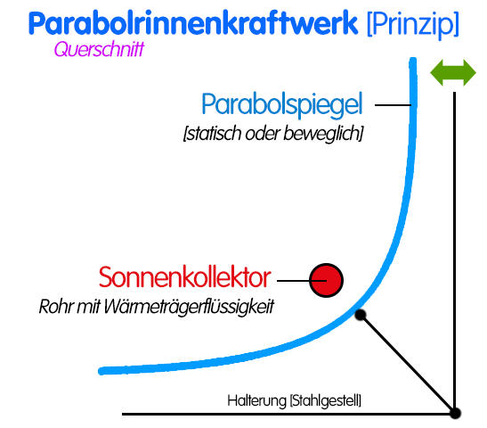

- Solarkocher, Solarofen einfache Anwendung eines meist runden Parabolspiegels [konkav-konvex gekrümmte, spiegelnde Fläche], in dessen Brennpunkt eine Halterung angebracht ist, in die z.B. ein Topf eingehangen werden kann, um Wasser oder Speisen zu erwärmen; sie lassen sich auch nach der Sonne ausrichten [praktische Modelle aus deutscher Produktion siehe auch unter sun-and-ice.de] | 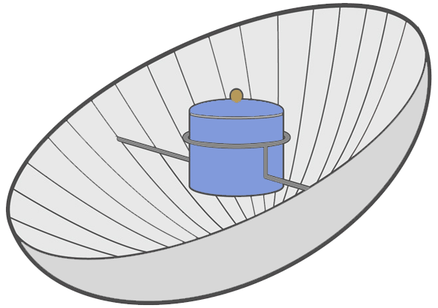  Bildquelle: gosunstove.com, 2017

Einsatzgebiete der Solarthermie
z.B. Warmwasserbereitung und Heizungen [Wohnhäuser, Schwimmbäder etc.], solare Trocknungsanlagen, solare Dörranlagen für Fleisch, Früchte oder Fisch

Solarenergie für Afrika

Problem
nur 78% der Menschheit verfügen über Elektrizität [d.h. mindestens 1,5 Milliarden nicht]
in einigen Regionen gibt es arge Defizite; z.B. hat in Indien nur die Hälfte der ländlichen Bevölkerung Zugang zu Elektroenergie; in Äthiopien haben ca. 83% der Bevölkerung keinen elektrischen Strom.

Lösung
in Afrika liefert die Sonne pro Quadratkilometer 300 Gigawatt, oft ungenutzt
[selbst für Europa wäre das eine energetische Zukunft, auch wenn dafür lange Kabel nötig wären]

einige technische Möglichkeiten
in Afrika z.B. Solarkocher, Solarlampen, Solarwasserspeicher, Solarkühlschränke, Solarpumpen, Solar-Akkus, "Tankstellen" für Elektrofahrzeuge, Wasserstofferzeugung aus Wasser usw.

Engagement ist gefragt
beispielsweise der Verein SEWA aus Ettlingen setzt sich für Solarenergie in Burkina Faso ein [in den letzten 15 Jahren wurden dort 60% des Baumbestandes abgeholzt – das meiste davon als Brennholz, um kochen zu können; ginge es so weiter, wäre das Land in 25 Jahren nur noch Wüste]
siehe http://solar-afrika.de

Folgen des Verfeuerns von Holz durch die Menschen
- Kinder gehen nicht zur Schule, da sie Brennholz suchen müssen
- 1/3 des Einkommens geht für Feuerholz drauf oder man muss z.B. 4 Stunden täglich Holz suchen
- Lungenerkrankungen, entzündete Augen u.ä.
- Abholzung heißt Artensterben und fehlende Fotosynthesefläche
- Begünstigung der Wüstenbildung
- Fördern des Treibhauseffekts und des Klimawandels
- ... etc.
daher ist das Feuern mit Holz umweltschädlich und schlecht für die betroffenen Menschen insgesamt – besser wäre in den Gebieten ohne Elektroenergie- und Wärmeversorgung die Solarenergie zu nutzen

Lexikon einiger Fachbegriffe
PEM
Proton Exchange Membrane; Membran, die Anode und Kathode trennt, aber Wasserstoffionen [Protonen, H⁺] hindurch lässt
Stack
Brennstoffzellenstapel [Reihenschaltung von Brennstoffzellen]
semipermeabel
halbdurchlässig [z.B. eine Membran, die nur bestimmte Teilchen hindurch lässt, andere hingegen nicht – abhängig z.B. von Teilchengröße oder -ladung]
elektrische Spannung U
physikalische Größe, die angibt, wie viel Arbeit bzw. Energie notwendig ist, um ein Objekt mit einer elektrischen Ladung innerhalb eines elektrischen Feldes zu bewegen; Einheit ist das Volt [V]; die Spannung ist proportional mit der Stromstärke [I] verknüpft: U ∼ I
elektrischer Strom
ist die Bewegung von Ladungsträgern [Elektronen oder Ionen]; dessen Stärke ist die Stromstärke [I] in Ampere [A]
Redoxreaktion im erweiterten Sinn
chemische Reaktion mit Elektronenübergang; Teilreaktionen Oxidation und Reduktion liegen immer gekoppelt vor ...
Oxidation Teilreaktion mit Elektronenabgabe
Reduktion Teilreaktion mit Elektronenaufnahme
die Reduktion ist im Prinzip die Umkehrung der Oxidation
Ausgangsstoffe bei Redoxreaktionen im erweiterten Sinne
Teilchen in den Ausgangsstoffen der Redoxreaktion fungieren als ...
Oxidationsmittel [Elektronenakzeptor] Teilchen, die Elektronen aufnehmen [werden reduziert] bzw.
Reduktionsmittel [Elektronendonator] Teilchen, die Elektronen abgeben [werden oxidiert]
regenerative Energiequellen
erneuerbare Energiequellen [z.B. Solar- oder Windenergie]
monokristallin
Solarzelle aus einem Siliciumkristall bestehend
Glykol
Ethan-1,2-diol [1,2-Dihydroxyethan]; das u.a. auch bei Kraftfahrzeugen als Frostschutz ins Kühlwasser kommt
Propylenglykol
Propan-1,2-diol [1,2-Dihydroxypropan]
Kleine Linsenkunde
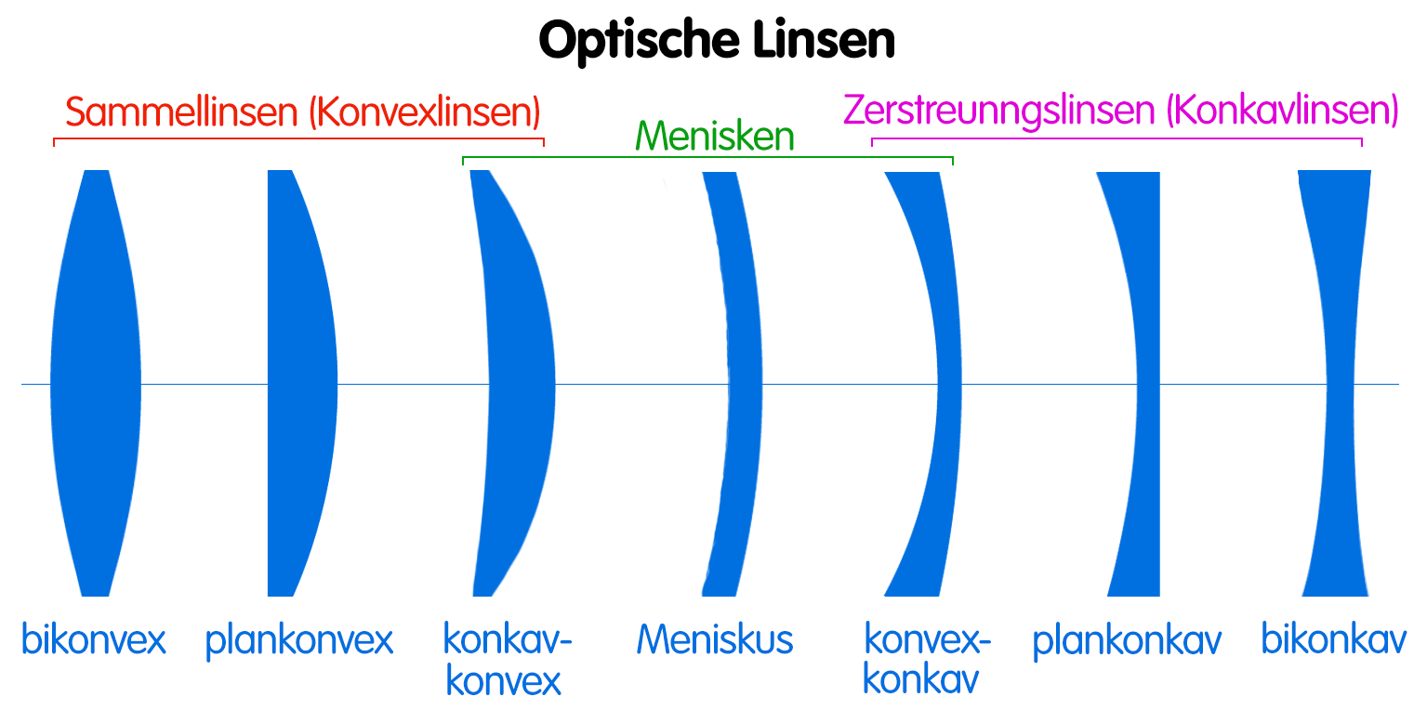
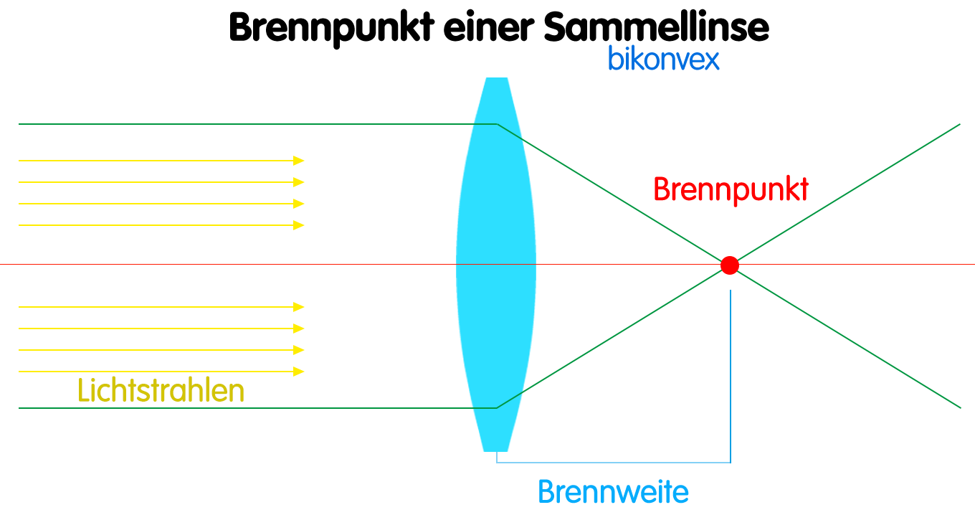
konkav-konvexe oder konvex-konkave Linse
Linse, die auch einer Seite konkav, auf der anderen konvex ist
konvexe Linse
Sammellinse [beid- oder einseitig nach außen gewölbt]
konkave Linse
Zerstreuungslinse [beid- oder einseitig nach innen eingedellt]

Quellenangaben und Hinweise
Die Inhalte dieser Webseite wurden urheberrechtlich durch den Autor zusammengestellt und eigenes Wissen sowie Erfahrungen genutzt. Bilder und Grafiken sind ausschließlich selbst angefertigt.
Für die Gestaltung dieser Internetseite verwendeten wir zur Information, fachlichen Absicherung sowie Prüfung unserer Inhalte auch verschiedene Seiten folgender Internetangebote: wikipedia.de, schuelerlexikon.de, seilnacht.com, photovoltaiksolarstrom.com , umweltbundesamt.de, dlr.de, solarwirtschaft.de, solaranlage-ratgeber.de, solaranlage.eu, sun-and-ice.de, solar-afrika.de, gosunstove.com; darüber hinaus die Schroedel-Lehrbücher Chemie heute SI sowie SII [Ausgaben 2001 bzw. 1998 für Sachsen]. Zitate oder Kopien erfolgten nicht bzw. wurden im Text entsprechend gekennzeichnet.

Dieses Skript wurde speziell auf dem Niveau der Sekundarstufe I erstellt.

